《SQ2012》四次作业
作业1：
- 请设计一个图书馆数据库的E—R图：此数据库中对每个借阅者要保存读者记录，包括：读者号、姓名、地址、性别、年龄、单位。对每本书要存有：书号、书名、作者、出版社。对每本被借出的书要存有读者号、借出日期和应还日期。
- 设有供应商关系S和零件关系P如图所示。它们的主码分别是“供应商号”和“零件号”，而且，零件关系P的属性“颜色”只能取值为（红，白，蓝）。
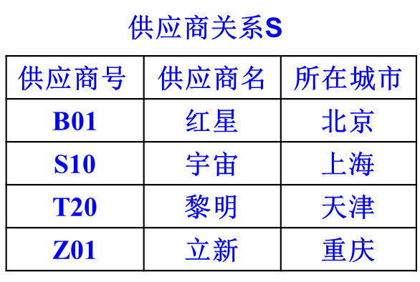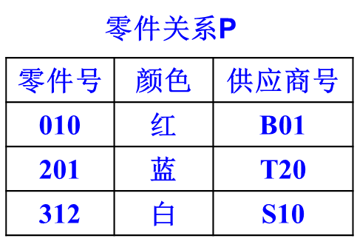
（1）今向关系P插入新行，新行的值分别列出如下，它们是否都能被插入？
（’201’ , ’白’ , ’S10’）
（’301’ , ’红’ , ’T11’）
（’301’ , ’绿’ , ’B01’）
（2）若要删除关系S中的行，删除行的值分别列出如下，它们是否都能被删除？
（’S10’ , ’宇宙’ , ’上海’）
（’Z01’ , ’立新’ , ’重庆’）
（3）若修改关系P或关系S，如下的修改操作是否都能执行？
将S表中的供应商号’Z01’ 修改为’Z30’
将P表中的供应商号’B01’ 修改为’B02’
作业2：
已知关系模式：“学生”（班级，学号，姓名，性别，出生日期，所在系所, 年龄），用SQL完成以下操作
（提示，“班级”为4位字符型，“学号”为10位字符型，“姓名”为6位字符型，“性别”为2位字符型，“出生日期”为日期型，“所在系所”为10位字符型，“年龄”为整型）
- 创建“学生”表。
- 创建索引（以“学号”为索引）。
- 向“学生”表中添加一个元组（将你本人的信息添加到学生表中）。
- 将“学号”为“01”的同学的生日改为“1980-12-15”。
- 将“学号”为“99”的同学，从学生表中删除。
- 查找姓“张”的男同学。
- 查找男、女同学的平均年龄。
- 查找年龄大于20岁数力系女同学各年龄的人数。

作业3：
P159 实训 查询管理

作业4：
第1~7章 习题 二、填空题

